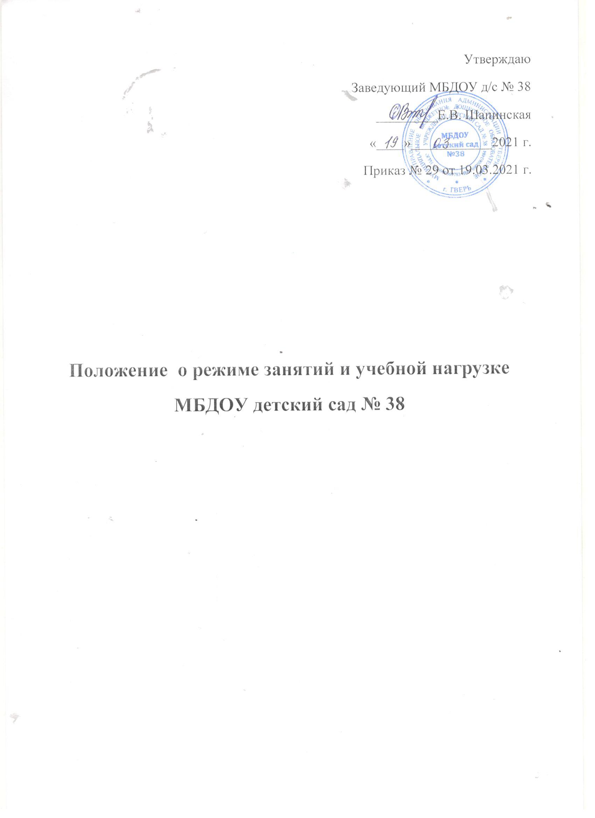

1.Общие положения
Настоящее Положение о режиме занятий и учебной нагрузке воспитанников МБДОУ «Детский сад № 38» (далее -ДОУ) разработано на основе Федерального закона от 29 января 2012 года № 273-ФЗ «Об образовании в Российской Федерации», Приказ Министерства образования и науки Российской Федерации (Минобрнауки России) от 17 октября 2013 г. N 1155 г. Москва "Об утверждении федерального государственного образовательного стандарта дошкольного образования", СанПиН 2.4.1.3049- 13 «Санитарно- эпидемиологических требований к устройству, содержанию и организации режима работы дошкольных образовательных организаций», утверждѐнным Постановлением Главного государственного санитарного врача Российской Федерации от 15 мая 2013 г. N 26 , Устава ДОУ, Основной образовательной программой МБДОУ «Детский сад № 38», календарного учебного графика.
1.1. Положение о режиме занятий и учебной нагрузке воспитанников МБДОУ «Детский сад № 38» (далее по тексту - Положение) разработано с целью обеспечения охраны здоровья воспитанников в ходе образовательного процесса.
1.2. Положение регламентирует режим занятий и распределяет учебную нагрузку.
1.3. ДОУ работает по 5-дневной рабочей неделе.
1.4. Режим работы ДОУ: с 07.00. до 19.00. (12 часов);
1.5. В субботу, воскресенье и праздничные дни ДОУ не работает.
1.6. Образовательный процесс осуществляется в соответствии с образовательной программой.
2. Цель режима занятий и учебной нагрузки
2.1. Режим занятий и учебная нагрузка воспитанников должны обеспечивать соблюдение установленных санитарно-гигиенических и педагогических требований.
3. Организация Режима занятий и учебной нагрузки воспитанников
3.1. Продолжительность учебного года с 1 сентября по 31 августа. Если 1 сентября приходится на выходной день, то в таком случае учебный год начинается в следующий за ним рабочий день.
3.2. Продолжительность реализации основоной образовательной программы – с 1 сентября по 31 мая.
3.3. Непосредственная образовательная деятельность проводится в соответствии с санитарно-гигиеническими правилами, возрастом воспитанников, календарным учебным графиком и расписанием занятий, утверждѐнными руководителем ДОУ.
3.4. Непосредственная образовательная деятельность проводится фронтально (со всеми детьми) и по подгруппам.
3.5. Количество проведения непосредственной образовательной деятельности в учебном плане не должно превышать максимально допустимый объем недельной образовательной нагрузки. Максимально допустимый объем образовательной нагрузки в первой половине дня: - для детей раннего возраста от 1,5 до 3 лет длительность непрерывной непосредственно образовательной деятельности не должно превышать 10 мин.
- для детей младшего дошкольного возраста не превышает 30 и 40 минут
- для детей старшего дошкольного возраста не превышает 45 минут и 1,5 часа.
3.6. Допускается осуществлять образовательную деятельность в первую и во вторую половину дня. Допускается осуществлять образовательную деятельность на игровой площадке во время прогулки. Продолжительность непрерывной непосредственно образовательной деятельности: - для детей от 3 до 4 лет - не более 15 минут, - для детей от 4 до 5 лет - не более 20 минут, - для детей от 5 до 6 лет - не более 25 минут, - для детей от 6 до 7 лет - не более 30 минут.
3.7. Перерывы между периодами непрерывной образовательной деятельности - не менее 10 минут.
3.8. Первая половина дня отводится непосредственно образовательной деятельности, требующей повышенной познавательной активности и умственного напряжения детей, кроме понедельника.
3.9. Образовательная деятельность с детьми старшего дошкольного возраста может осуществляться во второй половине дня после дневного сна. Она направлена на физическое, художественно-эстетическое развитие детей: рисование, лепка, аппликация, ознакомление с художественной литературой, конструирование и ручной труд, физкультурное и музыкальное занятие. Продолжительность должна составлять не более 25 - 30 минут в день.
3.10. В середине непосредственно образовательной деятельности статического характера проводятся физкультурные минутки.
3.11. Вторая половина дня отводится непосредственно образовательной деятельности, в старшей общеразвивающей группе для подгрупп старшего и подготовительного к школе возрастов.
3.12. Непосредственно образовательная деятельность по физическому развитию осуществляется во всех возрастных группах.
3.13. С детьми второго и третьего года жизни занятия по физическому развитию основной образовательной программы осуществляют по подгруппам 2 - 3 раза в неделю. С детьми второго года жизни занятия по физическому развитию основной образовательной программы проводят в групповом помещении, с детьми третьего года жизни - в групповом помещении или в физкультурном зале. Длительность занятий по физическому развитию зависит от возраста детей и составляет: - в младшей группе - 15 мин., - в средней группе - 20 мин., - в старшей группе - 25 мин., - в подготовительной группе - 30 мин.
3.14. Один раз в неделю для детей 5 - 7 лет следует круглогодично организовывать занятия по физическому развитию детей на открытом воздухе. Их проводят только при отсутствии у детей медицинских противопоказаний и наличии у детей спортивной одежды, соответствующей погодным условиям.
3.15. В теплое время года при благоприятных метеорологических условиях непосредственно образовательную деятельность по физическому развитию рекомендуется организовывать на открытом воздухе.
3.16. Для достижения достаточного объема двигательной активности детей необходимо использовать все организованные формы занятий физическими упражнениями с широким включением подвижных игр, спортивных упражнений.
3.17. Для профилактики переутомления предусмотрено равномерное распределение периодов учебного времени и каникул.
3.18. Основная образовательная программа реализуется с 1 сентября по 31 мая, в остальной период с 1июня по 31 августа занятия проводятся в игровой форме (в виде викторин, дидактических игр, тематических праздников, развлечений, драматизаций и т.п.), физкультурной и оздоровительной работы.
4. Ответственность
4.1. ДОУ несет в установленном законодательством Российской Федерации порядке ответственность за жизнь и здоровье воспитанников.
5. Документация
5.1. Режим занятий разрабатывается самостоятельно, ежегодно, утверждается руководителем ДОУ и регламентируется расписанием занятий.
5.2. Расписание занятий составляется в соответствии с СанПиН 2.4.1.3049-13 «Санитарно эпидемиологических требований к устройству, содержанию и организации режима работы дошкольных образовательных организаций» самостоятельно, ежегодно и утверждается руководителем ДОУ.
5.3. Календарный учебный график разрабатывается самостоятельно, ежегодно, утверждается руководителем ДОУ.

